Guia de Implantação (Deployment) — {{PROJETO}}
Table of Contents

1. Ambientes
Ambiente | URL | Deploy | Aprovação | Dados | Acesso
Desenvolvimento | {{localhost}} | Manual | — | Sintéticos | Programadores
CI | efémero | Automático por PR | — | Gerados | Pipeline
Staging | {{…}} | Automático de main | — | Anonimizados | Equipa + PO
Produção | {{…}} | Manual a partir de tag | {{1 aprovação}} | Reais | {{SRE + on-call}}

2. Pipeline
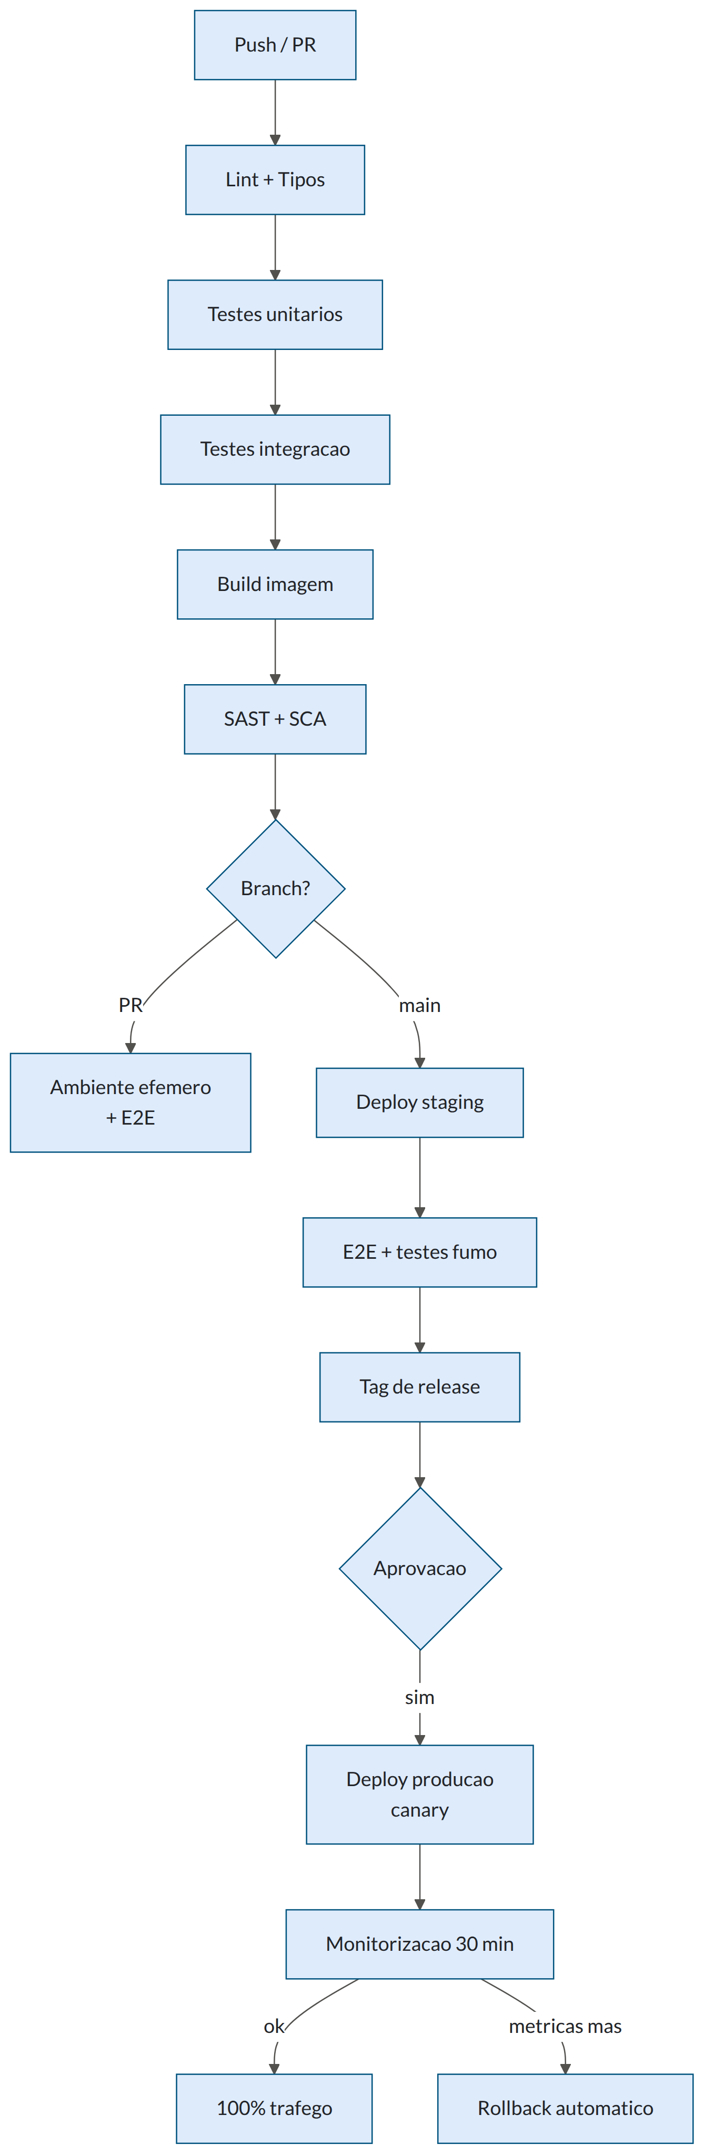
Duração alvo: {{PR → staging em ≤ 15 min}}

3. Estratégia de implantação
Aspeto | Decisão
Estratégia | {{Canary: 5% → 25% → 100%}}
Sem indisponibilidade | Sim — {{rolling update com readiness probes}}
Duração de cada fase | {{5% durante 30 min; 25% durante 30 min}}
Critério de avanço | {{Taxa de erro < 0,5% e p95 dentro do normal}}
Rollback automático | {{Sim — se taxa de erro > 2% durante 5 min}}
Migrações de BD | Aplicadas antes do deploy, sempre compatíveis com a versão anterior
Feature flags | Funcionalidades novas desligadas por omissão; ativação independente do deploy

4. Procedimento de release

4.1 Antes
- Todos os testes verdes em main
- Critérios de saída do Plano de Testes cumpridos
- CHANGELOG atualizado
- Migrações revistas e testadas em cópia com volume realista
- Backup recente verificado
- Feature flags configuradas
- Documentação e notas de versão prontas
- Equipa de on-call informada; janela adequada (não à sexta-feira à tarde)
- Plano de rollback confirmado

4.2 Execução
# 1. Criar tag
git tag -a v{{1.5.0}} -m "Release {{1.5.0}}"
git push origin v{{1.5.0}}
# 2. Migrações (se aplicável)
{{comando}}
# 3. Deploy
{{comando}}
# 4. Verificar
{{comando de smoke test}}

4.3 Verificação pós-deploy (primeiros 30 min)
- Endpoint de saúde responde 200
- Testes de fumo passam em produção
- Taxa de erro dentro do normal
- Latência p95 dentro do normal
- Sem picos de erros nos logs
- Fila de mensagens a ser consumida (sem acumulação)
- Percurso crítico verificado manualmente
- Métricas de negócio normais ({{encomendas/hora}})

4.4 Depois
- Comunicar em {{canal}}
- Atualizar o quadro de tarefas
- Notas de versão publicadas
- Monitorização reforçada durante {{24 h}}

5. Rollback

Quando reverter
- Taxa de erro > {{2%}}
- Latência p95 > {{2×}} o normal
- Perda ou corrupção de dados (imediato)
- Funcionalidade crítica indisponível
Reverter primeiro, investigar depois. Restabelecer o serviço tem prioridade sobre entender a causa.

Como
# Opção 1 (preferida): desligar a feature flag — segundos, sem deploy
{{comando}}
# Opção 2: reverter para a versão anterior
{{comando}}
# Opção 3: reverter migração de BD (último recurso)
{{comando}}
Tempo alvo de rollback: {{≤ 5 min}}

Migrações não reversíveis
Situação | Estratégia
Coluna removida | Nunca remover no mesmo release — usar Expand/Contract
Dados transformados | Manter cópia original durante {{7 dias}}
Tipo alterado | Nova coluna + escrita dupla; só remover a antiga um release depois

6. Configuração e segredos
Aspeto | Regra
Configuração | Variáveis de ambiente; nunca no código
Segredos | {{Cofre X}}; injetados em execução; nunca em imagens nem em logs
Rotação | {{90 dias}} para credenciais de serviço
Alterações de configuração | Versionadas, revistas em PR, auditáveis
Feature flags | {{Serviço X}}; cada flag com dono e data de remoção
Dívida de flags: uma flag permanente é dívida técnica. Remover ≤ {{2 releases}} após 100%.

7. Infraestrutura como código
Aspeto | Valor
Ferramenta | {{Terraform / Pulumi}}
Repositório | {{…}}
Estado | {{backend remoto com bloqueio}}
Aplicação | {{Via pipeline; apply manual proibido em produção}}
Deriva (drift) | {{Verificação diária; alerta se detetada}}

8. Calendário e restrições
Restrição | Regra
Janela normal | {{Terça a quinta, 10:00–16:00}}
Congelamento | {{Última semana do ano fiscal; {{épocas de pico}}}}
Correções urgentes | Permitidas a qualquer momento com aprovação de {{…}}
Frequência alvo | {{Diária para staging; várias por semana para produção}}

